РОССИЙСКИЙ УНИВЕРСИТЕТ ДРУЖБЫ НАРОДОВ
Факультет физико-математических и естественных наук
Кафедра прикладной информатики и теории вероятностей

ОТЧЕТ
по лабораторной работе № 8
дисциплина: Архитектура компьютера

Студент:
Батов Дмитрий Сергеевич
Группа:
НПМБВ-02-21

МОСКВА
2023 г.
Цель работы – приобретение навыков написания программ с использованием циклов и обработкой аргументов командной строки.
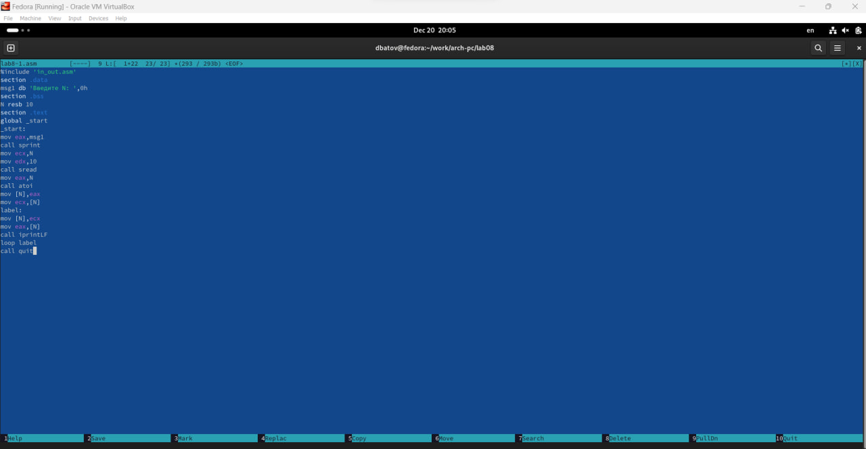
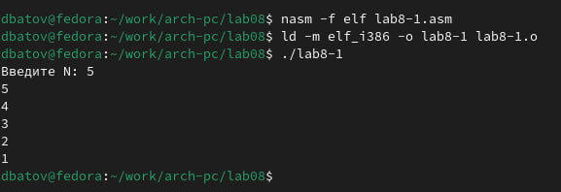
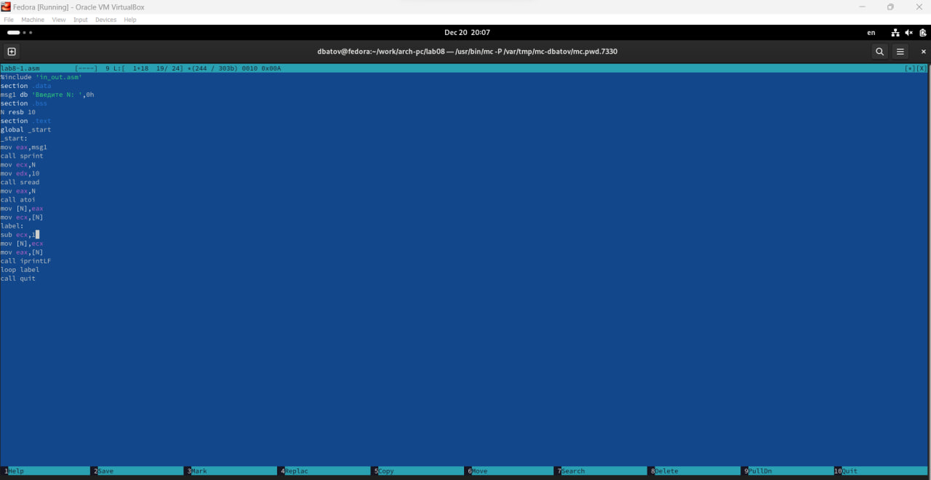
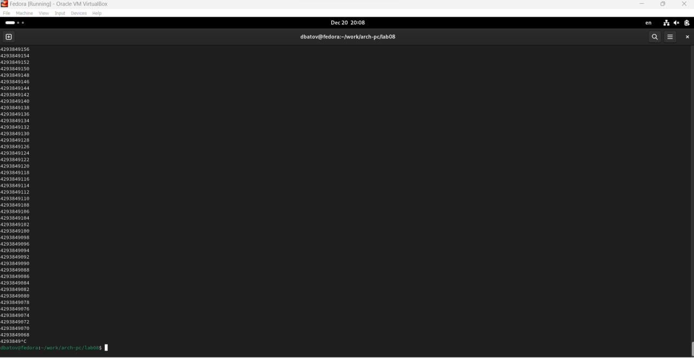
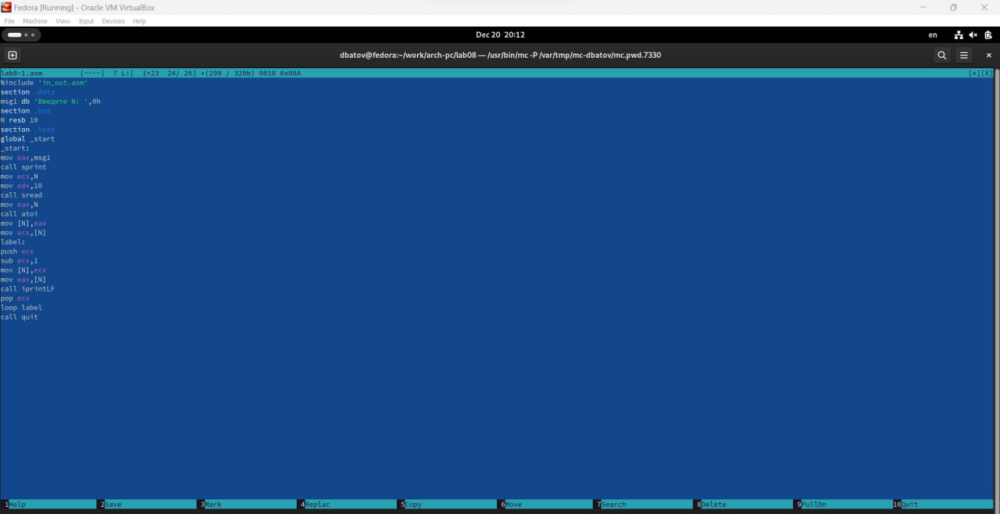
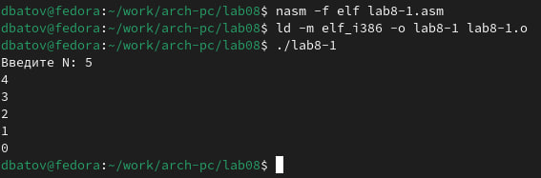
В данной части лабораторной работы была написана, скомпилирована и запущена первая программа – вывода значений регистра ecx (в нескольких вариантах, согласно заданию). Во втором варианте программа работает с ошибкой – это соответствует заданию лабораторной работы.
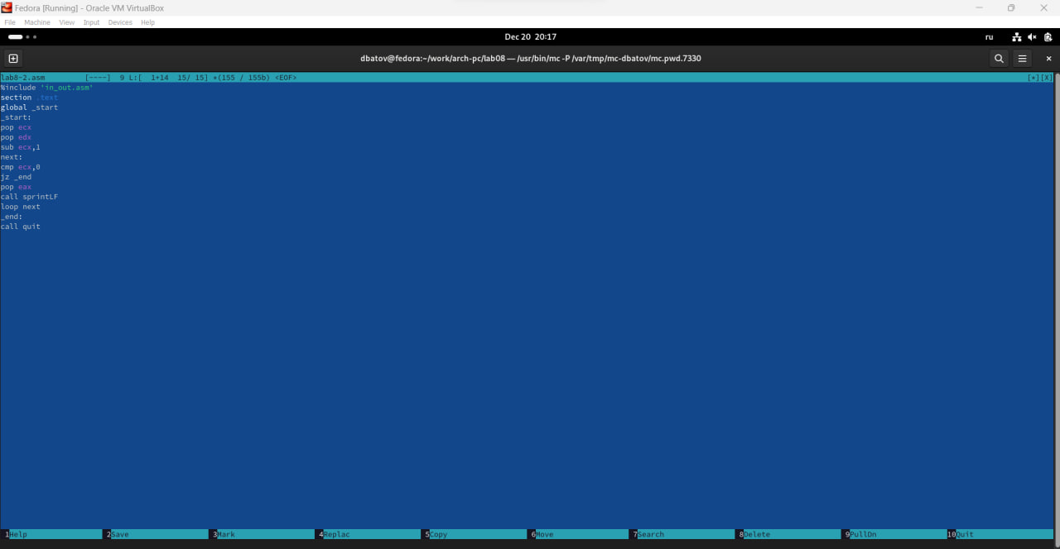
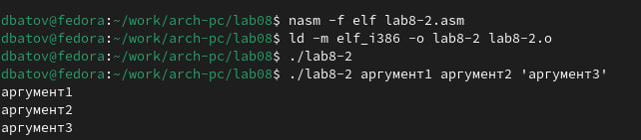
В данной части лабораторной работы была написана, скомпилирована и запущена вторая программа – для обработки аргументов командной строки.
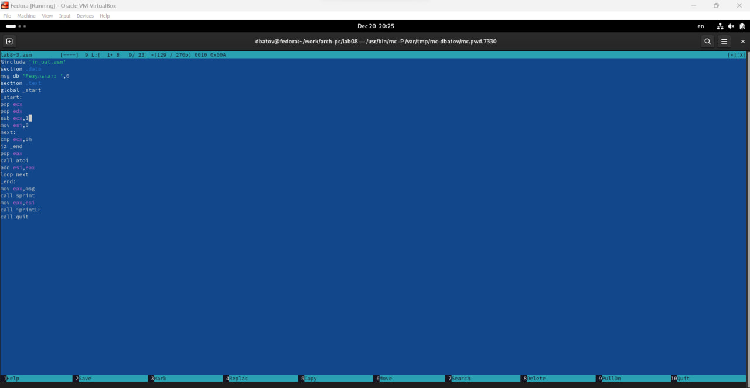
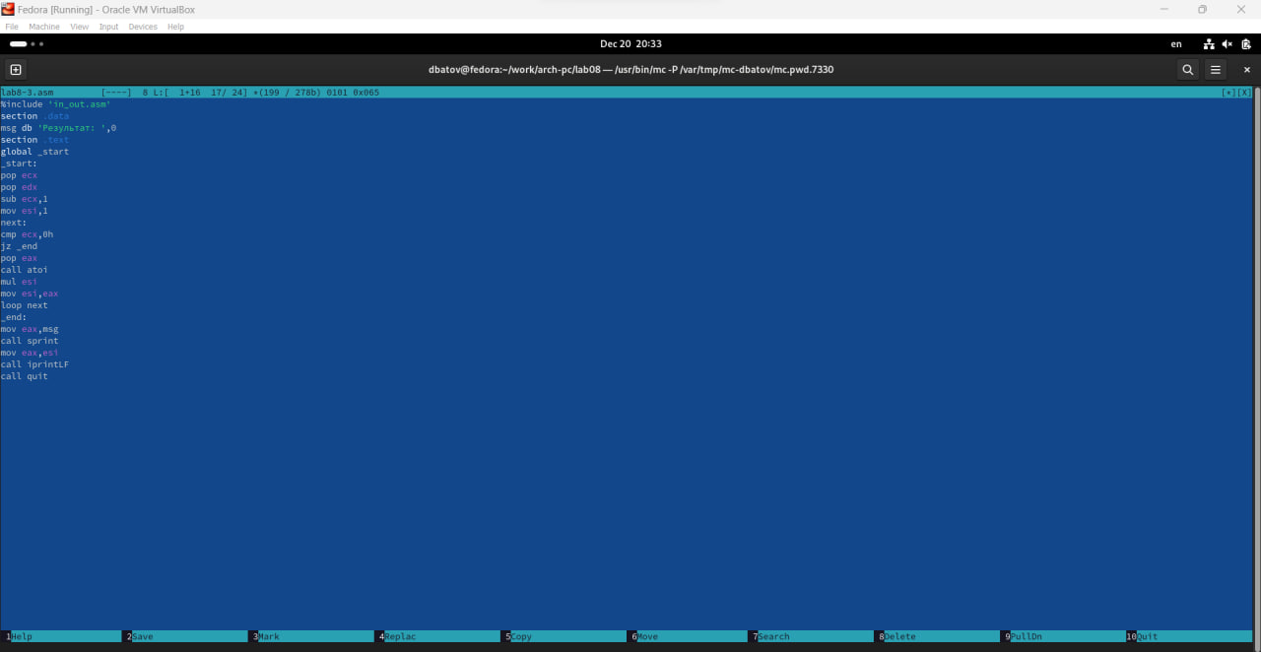
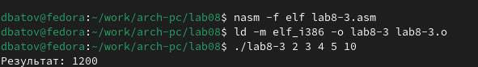
В данной части работы была написана, скомпилирована и запущена третья программа – сначала для сложения, во втором варианте – для умножения аргументов из командной строки.

Самостоятельная работа:
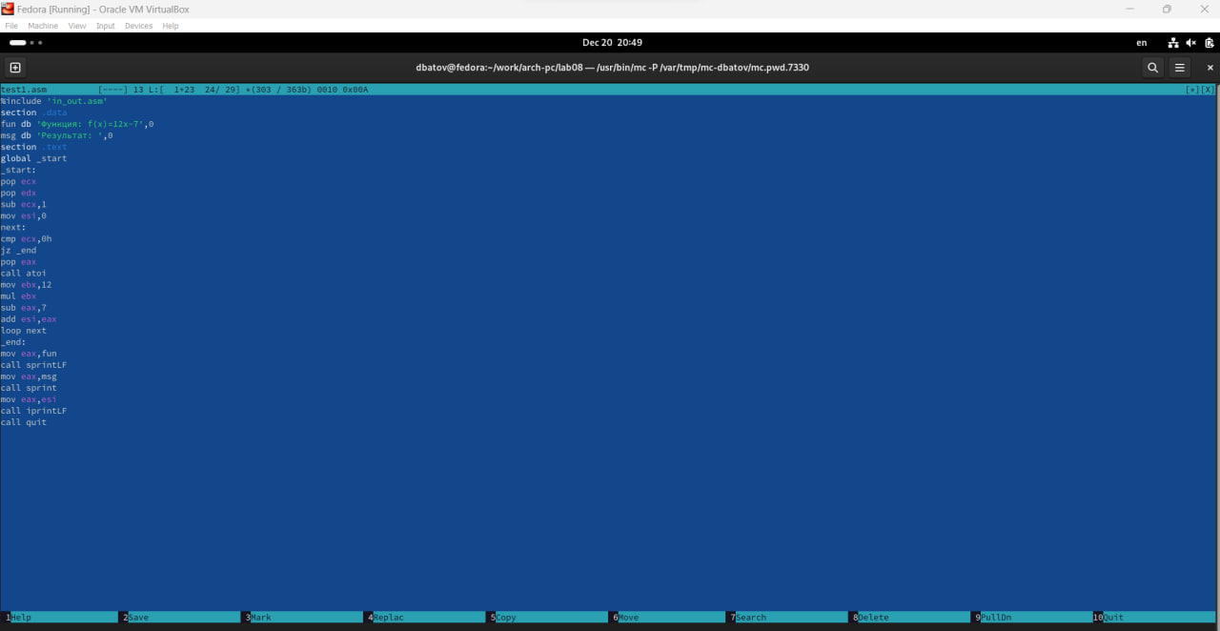
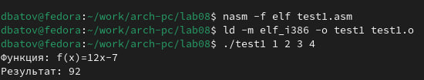
В самостоятельной работе мной была написана программа для вычисления суммы значений функции f(x)=12x-7 для аргументов командной строки. На тестовом наборе чисел программа показала верный ответ.
В результате лабораторной работы мной были приобретены навыки написания программ с использованием циклов и обработкой аргументов командной строки.

